O PROCESSO DE ADAPTAÇÃO E ACOLHIMENTO DA CRIANÇA NA EDUCAÇÃO INFANTIL: Desafios e possibilidades vivenciadas no NDI/UFAL

Aline da Silva Ferreira Aderne
aline.s.ferreira@hotmail.com

Jalma Lúcia Silva dos Santos
jalmalucia@hotmail.com

Surama Angélica da Silva
surama_angel@hotmail.com

RESUMO
Este trabalho se propõe a compreender como acontece o processo de adaptação e acolhimento da criança na educação infantil. Para tanto, tomamos por base a concepção de criança, suas especificidades e a importância da educação infantil enquanto primeira etapa da Educação Básica. A partir dos documentos oficiais que regem a educação infantil (BRASIL, 1996, 2010) e das Orientações Curriculares para a Educação Infantil (OCEI) da rede municipal de Maceió, estamos analisando nossa prática enquanto professoras que atuam no Núcleo de Desenvolvimento Infantil (NDI) da Universidade Federal de Alagoas (UFAL). Para tanto, elegemos como campo de pesquisa uma turma o Núcleo de Desenvolvimento Infantil (NDI) da Universidade Federal de Alagoas (UFAL). Buscou-se verificar quais os avanços e desafios encontrados em nossa prática, enquanto professoras que atuam na instituição, a partir do suporte teórico fornecido e com base em experiência vivenciadas no maternal 1 entres os anos de 2015 a 2017, com crianças a partir de 2 anos. Trata-se de uma pesquisa qualitativa e as principais fontes são artigos científicos, livros e documentos. Envolve também o acompanhamento da rotina de professoras e crianças que compõem o NDI/UFAL. Percebemos através deste estudo que o processo de adaptação de uma criança na creche é determinado por diversos fatores como, organização e planejamento, além disso depende da participação de todos (familiares, educadores/as e instituição), como agentes facilitadores dessa adaptação.

PALAVRAS-CHAVE: Educação Infantil. Acolhimento. Adaptação.

1 INTRODUÇÃO

Adaptação é um processo doloroso de transição no momento de inserção da criança a um novo espaço, neste caso, uma instituição de Educação Infantil. Este processo é doloroso tanto para a criança quanto para os seus responsáveis, uma vez que haverá uma separação de ambos, seguido de contato e criação de outros vínculos com outras crianças, diversos profissionais, novo ambiente...causando insegurança para ambos, por isso se faz necessário que seja uma acolhida planejada e paulatinamente, respeitando o tempo de adaptação, que na maioria das vezes não excede a duas semanas.
A partir dessa reflexão, este trabalho busca compreender como acontece o processo de adaptação e acolhimento da criança na educação infantil. Para tanto, tomamos por base a concepção de criança, suas especificidades e a importância da educação infantil enquanto primeira etapa da educação básica. A partir dos documentos oficiais que regem a educação infantil (BRASIL, 1996, 2010) e das Orientações Curriculares para a Educação Infantil (OCEI) da rede municipal de Maceió, estamos analisando nossa prática enquanto professoras que atuam no Núcleo de Desenvolvimento Infantil (NDI) da Universidade Federal de Alagoas (UFAL).
Trata-se de uma pesquisa qualitativa, uma vez que se volta para a interpretação de determinado fenômeno por meio da interação constante entre a observação e a formulação conceitual a pesquisa empírica e o desenvolvimento teórico (BULMER, 1977). Envolve a obtenção de dados descritivos através do contato direto do observador com a situação estudada, no caso, professoras e profissionais que atuam na educação infantil no NDI/UFAL.
A dimensão teórica inclui material bibliográfico e documental e como abordagem metodológica adotamos o estudo de caso, pois nossa atenção é voltada para questões do tipo “como” e “por que” (YIN, 2001) e na condição de pesquisadoras temos pouco controle sobre os eventos. O foco da pesquisa encontra-se em um fenômeno contemporâneo inserido em um contexto da vida real. As principais fontes são artigos científicos, livros e documentos. Envolve o acompanhamento da rotina de professores (as) e crianças que atuam no NDI/UFAL.

1. EDUCAÇÃO INFANTIL, ADAPTAÇÃO E ACOLHIMENTO

Durante anos a educação infantil foi negligenciada e o trabalho desenvolvido nas instituições foi desempenhado por pessoas com pouca ou nenhuma formação, sem qualquer exigência de qualificação (KISHIMOTO, 1999). A partir de importantes mudanças sociais que influenciaram reformas no sistema educacional, a preocupação com a organização e o funcionamento desses espaços e dos/das profissionais que neles atuam foi fortalecida.
Alguns documentos legais que consideram a importância da educação infantil e do atendimento aos direitos da criança são: a Lei de Diretrizes e Bases da Educação Nacional (Lei nº 9.394/1996), Diretrizes curriculares nacionais para a Educação Infantil (BRASIL, 2010) e as Orientações Curriculares para a Educação Infantil (SEMED, 2015).
De acordo com a LDB 9.394/1996 a educação infantil, primeira etapa da educação básica, tem como finalidade o desenvolvimento integral da criança de até 5 (cinco) anos, em seus aspectos físico, psicológico, intelectual e social, complementando a ação da família e da comunidade. É oferecida em creches, ou entidades equivalentes, para crianças de até três anos de idade; e pré-escolas, para as crianças de 4 (quatro) a 5 (cinco) anos de idade; sem o objetivo de promoção, mesmo para o acesso ao ensino fundamental (BRASIL, 1996).
A criança, é considerada sujeito histórico e de direitos que, nas interações, relações e práticas cotidianas, “constrói sua identidade pessoal e coletiva, brinca, imagina, fantasia, deseja, aprende, observa, experimenta, narra, questiona e constrói sentidos sobre a natureza e a sociedade, produzindo cultura” (BRASIL, 2010, p. 12). O currículo é visto como um “conjunto de práticas que buscam articular as experiências e os saberes das crianças com os conhecimentos que fazem parte do patrimônio cultural, artístico, ambiental, científico e tecnológico” (BRASIL, 2010, p 12). Para tanto, cada instituição necessita de uma proposta pedagógica que oriente suas ações, rumo a aprendizagem e ao desenvolvimento das crianças que nela são educadas e cuidadas, elaborada “num processo coletivo, com a participação da direção, dos professores e da comunidade escolar” (BRASIL, 2010, p. 13).
Segundo Rosset-Ferreira (2011, p. 51), “na creche e na pré-escola, os principais períodos de adaptação ocorrem quando a criança entra na creche, quando muda de turma e quando ela sai da instituição”. Esse processo, também conhecido como período de adaptação e acolhimento das crianças, exige atenção e planejamento não apenas pelos profissionais da turma que receberão a criança (professor e auxiliar), mas por parte de toda a equipe que compõe a instituição de educação infantil e das famílias: “os momentos iniciais na creche exigem sempre um esforço de adaptação da criança, da família e daqueles que assumem seus cuidados” (ROSSETI-FERREIRA 2011, p. 51).
Tudo é novo para a criança, especialmente as que estão frequentando pela primeira vez uma instituição educativa. Essa fase implica no convívio com muitas pessoas até então desconhecidas, tais como os profissionais e as crianças que fazem parte da instituição. Também estão incluídos novos espaços, objetos e a rotina. Todo esse contexto pode ser motivo de atração ou de insegurança, por isso é importante que a criança disponha do acompanhamento de um dos membros da família nesse período:

Essas novidades podem ser atraentes para a criança pequena, quando enfrentadas em companhia de um familiar ou de uma pessoa conhecida e querida. Mas quando separada deles, a criança pode sentir-se sozinha, e as novidades lhe causam medo. Ela pode demonstrar isso ficando triste ou quieta demais (ROSSETI-FERREIRA 2011, p.51)

É importante ressaltar que a acolhida não é apenas à criança, mas à família também, ambos enfrentam mudanças e sofrem com esse processo. Por essa razão, o tempo de duração da adaptação é relativo:

Cada unidade deve decidir a duração desse período de adaptação, que pode variar de dias a semanas, aumentando-se, gradualmente, o tempo de permanência da criança na instituição, em arranjos definidos com a família. Não é só o tempo que vai definir o sucesso desse período para as crianças e as famílias. (SEMED, 2015, p. 192).

Nesse contexto, o ambiente precisa ser atrativo e aconchegante, dispor de atividades interessantes, no sentido de contribuir para a adaptação das crianças e a segurança das famílias. Cabe a instituição incentivar as famílias para que falem sobre suas crianças e as expectativas em relação ao atendimento delas, e as professoras e professores conversarem com sobre os objetivos propostos pela instituição. Nesse sentido, segundo as OCEI (2015) é importante prever espaços para acolher as famílias na entrada e saída das crianças e não restringir esse contato ao portão. Prover um local onde “possam sentar, conversar e interagir com outros e ter acesso a um mural informativo pode facilitar o sentimento de aceitação destes como parceiros no processo de educação de seus filhos” (SEMED, 2015, p. 193).

2. DESAFIOS E POSSIBILIDADES VIVENCIADOS NO NDI/UFAL

2.1 O ACOLHIMENTO E A ADAPTAÇÃO NO NDI/UFAL

O NDI surgiu nos anos 1980 para atender à necessidade das mães servidoras, através da Associação dos Servidores da UFAL (ASSUFAL). A partir da década de 90 a Universidade assumiu essa responsabilidade e, posteriormente, através de um convênio, foi firmada a parceria com a Secretaria Municipal de Educação de Maceió (SEMED), que passou a ceder professores, auxiliares de sala e merendeiras.
Em 2014, o Núcleo integrou-se ao Centro de Educação (CEDU/UFAL) e houve o primeiro concurso público para professores efetivos do Ensino Básico, Técnico e Tecnológico (EBTT) para atuarem no Núcleo, sendo 5 professoras atualmente. O NDI está localizado no Campus A. C. Simões, e, atualmente, funciona em período integral, atendendo a uma média de 100 crianças de 2 a 5 anos de idade. A equipe inclui: professoras e auxiliares de sala, direção, coordenações (Pedagogia, Psicologia, Nutrição, Enfermagem), profissionais da secretaria e de apoio.
Sem dúvida, “a época de adaptação é muito especial. Todos desejam que ela caminhe da melhor forma. Mas para cada criança e cada família esse processo ocorre de um jeito ligeiramente diferente e, em parte, imprevisível” (ROSSETI-FERREIRA 2011, p. 52). Entretanto, reconhecemos que ao longo do nosso percurso sentimos certa resistência por parte de colegas em atuarem em turmas de educação infantil com crianças menores e, de certo modo, também tivemos alguns receios. Entre as razões estavam o fato de precisarmos lidar com nossos medos e inseguranças por ser uma experiência nova e pela relação que seria estabelecida com as famílias e com as próprias crianças.
Essa sensação não era fruto da responsabilidade com os cuidados básicos (tais como o banho, a troca de fralda, a alimentação, o sono), mas por se tratar de uma experiência nova. Era difícil demonstrar segurança para as famílias quando nós mesmas estávamos inseguras. Afinal, “adaptação não é algo estático. Adaptação é um processo de mudança, desenvolvimento. É estar atento às novas necessidades” (ROSSETI-FERREIRA 2011, p. 59). Por isso, compreendemos a importância desse período ser cuidadosamente planejado e que a organização do tempo é crucial.

    - A relação com as famílias

No período de adaptação e acolhimento, ficou claro o quanto a articulação com as famílias é essencial. Os momentos de diálogo aconteciam tanto nas vivências diárias, quanto nas reuniões periódicas. Em conformidade com as OCEI (SEMED, 2015), o período de adaptação da criança é organizado pelas coordenações, professores e auxiliares de sala de forma a garantir a presença das famílias até que a criança se ambiente. A estratégia utilizada até então permite a chegada gradativa das crianças e a presença de familiares. Além disso, os horários vão se ajustando aos poucos (na primeira semana a criança sai mais cedo e posteriormente o horário se ajusta a rotina).
É permitido aos familiares ou responsáveis acompanharem a criança até a sala de referência e busca-la na hora da saída. Eles podem circular livremente nas áreas internas e externas e são encorajados a conversarem, fazerem perguntas, exporem dúvidas e opinarem. Havendo troca de informações entre familiares e profissionais, a respeito, por exemplo, de como a criança passou a noite e relatando como as crianças passaram o dia na instituição. Esses profissionais não incluem apenas professores e auxiliares de sala, mas também a equipe multidisciplinar, composta por dois enfermeiros, duas psicólogas, uma nutricionista, merendeiros, secretaria, serviços gerais...
Quanto ao local de acolhimento as famílias, para que possam estabelecer trocas entre si elas têm acesso a um mural com informações importantes da jornada de seus filhos na instituição. Procuramos nos acomodar nas salas de atividades e nas salas destinadas a reuniões com a equipe. Tratam-se de espaços simples, compostos por cadeiras organizadas em frente à secretaria e próximas ao mural. Entretanto, devido a possibilidade de livre circulação no Núcleo esse aspecto não impede que os pais sejam acolhidos ou dialoguem com a equipe. Comumente percebemos certa resistência por parte das mães, pais, avós e outros adultos na casa em deixar a criança aos nossos cuidados. Foi uma fase complexa, com muitos desafios. Ao passo que nós também fomos nos adaptando às crianças e elas a nós.
A respeito da proposta pedagógica do NDI, são comuns questionamentos por parte de algumas famílias em relação a utilização de atividades impressas, livros didáticos (discussão retomada recentemente pela SEMED). Esses questionamentos revelam a tendência à escolarização, semelhante ao que é proposto no ensino fundamental. E requer tempo para que as famílias compreendam que o fato desses instrumentos não estarem em foco não significa que a criança esteja sendo privada do cuidado e da educação.
Esse assunto é discutido por meio de inúmeras conversas informais (no momento da chegada e da saída) e em conversas formais, durante as reuniões com as famílias. Além disso as famílias são convidadas a participar de oficinas de construção de brinquedos, festividades e troca de experiências resgatando o brincar de sua época, e entenderem na prática a importância para o desenvolvimento das crianças as interações estabelecidas com outros indivíduos e materiais envolvidas nas brincadeiras.
Ao dar continuidade a esse trabalho, o NDI evidencia que compreende a real função da educação infantil, que “não é preparar a criança para o ensino fundamental, embora ela saia dessa etapa da educação básica fortalecida para os desafios proporcionados pela próxima etapa educacional” (SEMED, 2015, p.114). Essa concepção reforça que a educação infantil é o alicerce que cuida das bases, da formação da pessoa, em sintonia com o fato de que antes de se constituir como um sujeito que conhece, esse sujeito precisa constituir-se como pessoa.

2.1.2 Algumas vivências

Ao longo de nossas vivências compreendemos que a adaptação não se restringia ao período inicial de chegada das crianças, mas envolvia diferentes situações. Por isso, era essencial planejar e organizar uma rotina repleta de possibilidades (em tempos e espaços variados) e capaz de proporcionar diferentes momentos de brincadeiras e interações, respeitando-se o tempo, as especificidades, os interesses e as necessidades das crianças e sem eximir a necessidade de flexibilidade.
Durante o período de adaptação, as crianças constantemente perguntavam quando seus pais chegariam e dizer-lhes o momento exato geralmente as acalmava. Visto que nas primeiras semanas a permanência das crianças na instituição acontecia de forma reduzida, elas sabiam que seus responsáveis não demorariam a chegar (geralmente logo após o lanche). Essa organização foi importante, pois aliviava a tensão dos familiares e a angústia das crianças que aos poucos naturalizavam o prolongamento de sua permanência.
Após os finais de semana, feriados prolongados e todos os momentos em que havia contato prolongado com a família longe da instituição, essa ruptura também se repercutia nos momentos de choro e algumas crianças não paravam de chorar em razão da insegurança, estranhamento e angústia provenientes da dificuldade em se adequar à nova rotina. Até mesmo suas idas ao banheiro se tornavam mais frequentes, demonstrando necessidade de atenção e afeto.
Algumas crianças ainda não tinham construído regras de convivência social, encontrando-se em uma fase autocentrada. Durante a divisão de brinquedos, por exemplo, inicialmente havia uma negação, seguida de uma reação agressiva que necessitava maior atenção de nossa parte. Para resolver conflitos assim, fazíamos uma roda para conversar e explicávamos que os brinquedos pertenciam a todos/as e precisavam ser divididos, que algumas vivências poderiam ser individuais e outras coletivas.

Figura 1: Brincadeira com bambolês
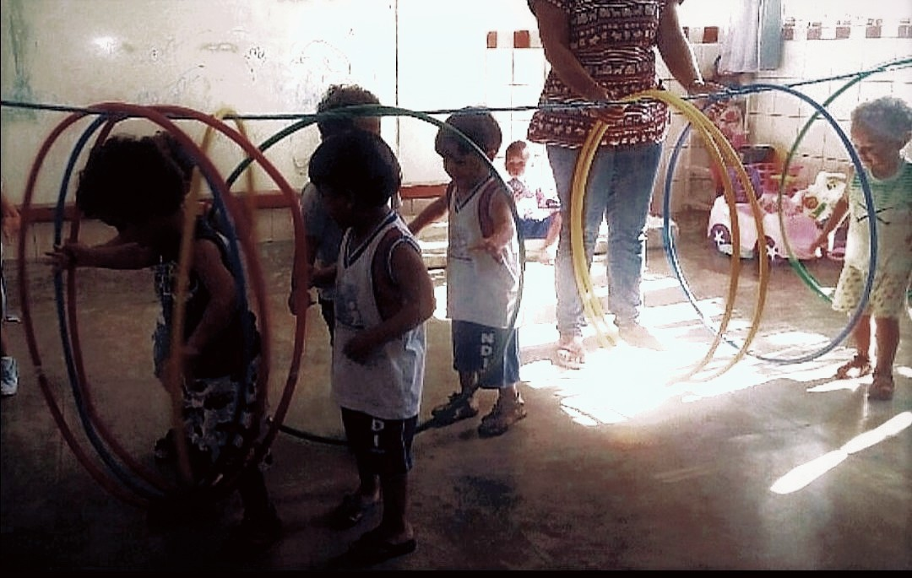
Fonte: as autoras

Figura 2: Pintura livre
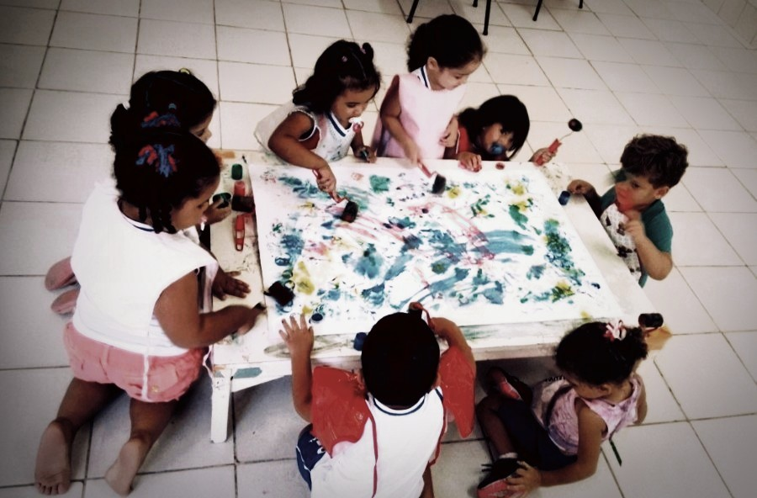
Fonte: as autoras

Outro aspecto marcante refere-se aos momentos destinados a leitura e contação de história, pois as crianças aguardavam com ansiedade e prestavam bastante atenção, mesmo sem falar convencionalmente realizavam o reconto da história e folheavam livros sempre ao final desse momento. Ainda a respeito da fala, algumas crianças não falavam e desse modo não conseguiam expressar necessidades básicas como: sede, fome e dor. Nesse sentido, foi preciso estimular as crianças para que elas se expressassem e consequentemente pudéssemos ajudar. Uma das crianças, por exemplo, repetia a palavra “minho” e simplesmente não conseguíamos entender sua angústia. Por fim, em conversa com a mãe, foi esclarecido que se tratava de um “miniom” que pertencia ao Núcleo.
A alimentação também se constituiu um grande desafio. Algumas crianças simplesmente não comiam nada do que era ofertado no Núcleo, outras passavam um bom tempo mastigando e não consumiam e ainda outras comiam muito pouco. Foi preciso tempo e bastante paciência, um olhar sensível e diálogo com as famílias para que pudéssemos entender as necessidades de cada criança, conhecer seus hábitos, contexto familiar e, por fim, agirmos.
Uma das crianças, por exemplo, não consumia arroz integral, feijão, outras não consumiam frutas, e ao longo das conversas descobrimos que eram hábitos domésticos que reproduziam na instituição. Somente através do diálogo entre nós (a equipe que atuava na turma), a família e a equipe de Nutrição, foi possível estabelecer uma rotina na instituição que desse continuidade ao contexto familiar e ao mesmo tempo oportunizasse novas experiências. Ainda assim, comumente notávamos evoluções e retrocessos ao longo do percurso. Após o recesso, enquanto algumas crianças avançavam quanto a alimentação, outras retornavam sem a continuidade do consumo de determinados alimentos.
Outra situação que merece atenção é a despedida dos/as responsáveis. Muitas vezes de tão dolorosa para estes/as e para as crianças, eles/as acabam concluindo que o melhor a fazer é mentir para a criança, dizendo que não irá embora ou sair sem avisar. Entretanto, essa atitude não é apropriada, pois a criança é surpreendida e sente-se abandonada, caindo assim no choro e/ou podendo deixar de acreditar em seus/as responsáveis. Apesar de ser algo difícil, o ideal é usar a sinceridade, fundamental para a construção da confiança.

3 CONSIDERAÇÕES FINAIS

Os aspectos considerados evidenciam que o processo de acolhimento e adaptação da criança da educação infantil envolve inúmeros desafios e possibilidades, tais como: oferecer confiança à criança e as famílias por meio da abertura de canais de comunicação, onde seus medos e expectativas são ouvidos de modo atento e sensível, e norteiam as ações na instituição.
Compreendemos que o processo de adaptação de uma criança é determinado por inúmeros fatores e depende da participação de todos/as (familiares, educadores/as e instituição), como agentes facilitadores. O ingresso da criança precisa ser pensado com cuidado pelos/as educadores/as e por toda a equipe, pois se configura como um momento de separação de suas famílias ou de alguém que represente esse papel. Se a adaptação acontecer de maneira adequada, a permanência da criança na instituição tende a ser tranquila, o que contribui em seu crescimento afetivo, psicomotor, cognitivo e social.
Sendo a educação infantil a primeira etapa da educação básica e consequentemente, a responsável pelo primeiro afastamento da criança de seu convívio familiar, o acolhimento constitui-se um momento crucial e marcante tanto para ambos. Esse processo de troca revela que “um período de adaptação bem conduzido possibilita que pais e educadores, através de sua convivência, estabeleçam uma relação produtiva, de confiança e respeito mútuo” (ROSSETI-FERREIRA 2011, p. 55). Percebemos então a necessidade de continuar buscando possibilidades para fortalecer nossa prática.

REFERÊNCIAS

BRASIL. Lei de Diretrizes e Bases da Educação Brasileira. Lei nº 9.394/96, de 20 de dezembro de 1996.

BRASIL. Ministério da Educação. Diretrizes curriculares nacionais para a Educação Infantil. Secretaria de Educação Básica. – Brasília: MEC, SEB, 2010.

BULMER, M. Sociological research methods. London: Macmillan, 1997.
KISHIMOTO, T. Política de formação profissional para a educação infantil: Pedagogia e Normal Superior. In: Educação & Sociedade, ano XX, nº 68, dezembro: 1999. Acesso em: junho de 2011. Disponível em: < http://www.scielo.br/pdf/es/v20n68/a04v2068.pdf>

ROSSETI-FERREIRA, M. C.; MELLO, A. M.; VITORIA, T.; GOSUEN, A.; CHAGURI, A.C. Os fazeres na Educação Infantil. São Paulo: Cortez, 2011.

SEMED. Orientações curriculares para a educação infantil da rede municipal de Maceió/ Secretaria Municipal de Educação. – Maceió: EDUFAL, 2015.

YIN, R. K. Estudo de caso: planejamento e métodos. Porto Alegre: Brookman, 2001.

